Baccalauréat Professionnel
« Maintenance des Équipements Industriels »
ÉPREUVE E2 : Analyse et préparation d'une activité de maintenance
SESSION 2017
A partir d’un dysfonctionnement identifié sur un bien industriel pluritechnologique, l’épreuve permet de vérifier que le candidat a acquis tout ou partie des compétences suivantes :
CP 2.3 Analyser les solutions de gestion, de distribution, de conversion des énergies pneumatique, hydraulique et électrique,
CP 3.1 Préparer son intervention,
CP 3.2 Emettre des propositions d'améliorations d'un bien.
Les supports retenus sont liés à la spécialité Maintenance des Équipements Industriels
Ce sujet comporte : 15 pages
Dossier présentation page 2/15
Dossier questions-réponses pages 3/15 à 15/15
Matériel autorisé :
- Une calculatrice de poche à fonctionnement autonome, sans imprimante et sans aucun moyen de transmission, à l’exclusion de tout autre élément matériel ou documentaire (circulaire n°99-186 du 16 novembre 1999 ; B.O.E.N. n°42).

DOSSIER PRÉSENTATION

PRESENTATION DE LA LIGNE D’EMBOUTEILLAGE :

Afin de conditionner des bouteilles de verre regroupées en pack de trois, on met en œuvre la chaîne d’embouteillage suivante :

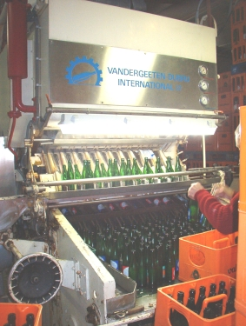
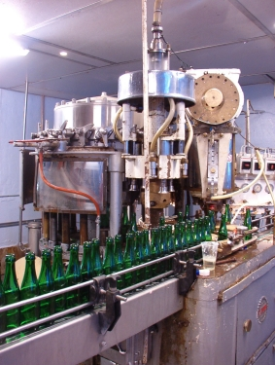
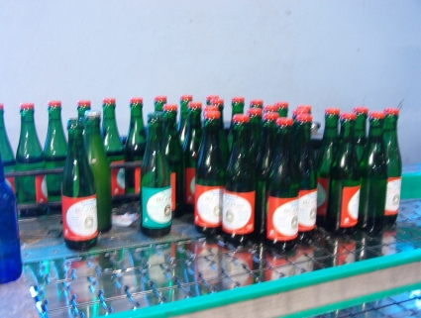
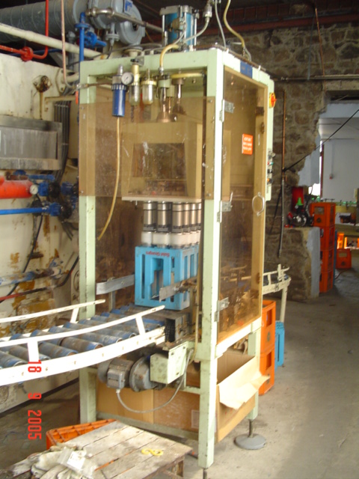
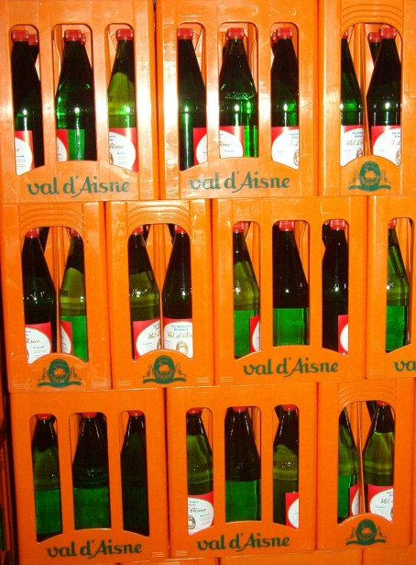
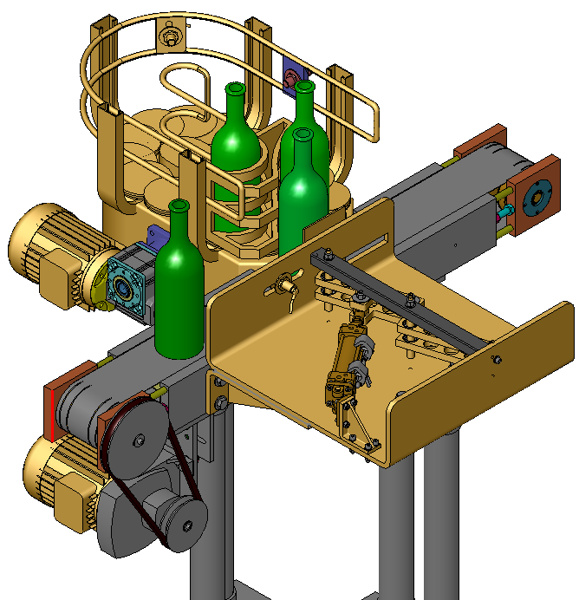
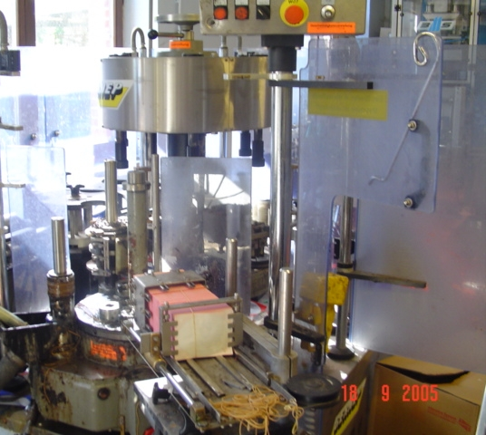
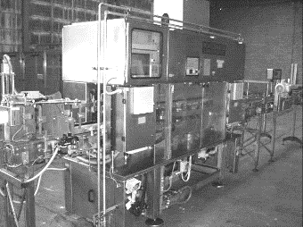
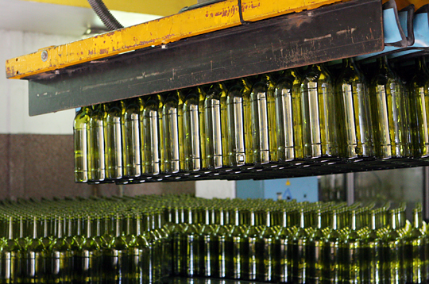
LAVAGE
BOUTEILLE
REMPLISSAGE
CAPSULAGE
STOCKAGE
ENCAISSAGE
PALETTISATION
PRODUIT FINI
UNITE D’EVACUATION DES BOUTEILLES NON CONFORMES
ETIQUETTAGE
mireuse*
CHARGEMENT
BOUTEILLE
ZONE ETUDIEE
Convoyeur accumulateur bouteilles non conformes.
Convoyeur transfert.
Ejecteur bouteilles non conformes.
Flux « normal »
Flux « anomalie »

*Mireuse : machine de contrôle du niveau et de la propreté du liquide dans la bouteille.

DOSSIER QUESTIONS-RÉPONSES

PROBLEMATIQUE GENERALE :
Une usine de fabrication de jus de fruits dispose d’une ligne de conditionnement. Dans un souci d’amélioration de la qualité, de la productivité et de l’efficacité énergétique de la chaine de production vous devrez :
- étudier et modifier le sous ensemble éjection « bouteille non conforme » ;
- étudier et modifier le sous ensemble « convoyeur accumulateur » ;
- diagnostiquer les causes de défaillance du sous ensemble « convoyeur de transfert » ;
- élaborer un plan de maintenance préventive pour le sous ensemble « convoyeur de transfert ».

Note explicative destinée au candidat pour l’utilisation du dossier complet
N° de la question. | Intitulé de la question. | Documents utiles pour  répondre à l’ensemble de la problématique. | Temps conseillé au  candidat pour répondre à la problématique. | Nombre de points  pour la totalité de la problématique : … /…

Problématique N°1 :
En 2015, l’entreprise a reçu plusieurs réclamations pour cause de bouteilles mal remplies. La production par lots permet la traçabilité des produits. Cette organisation a permis au service qualité d’identifier les dates de production des lots incriminés.
Afin d’identifier la cause de ce problème, le responsable de service PRODUCTION a demandé au service maintenance de consulter l’historique des pannes de la machine. L’analyse du dossier a mis en évidence plusieurs dysfonctionnements du système d’éjection des bouteilles non conformes.
Afin d’améliorer la qualité, il a été décidé d’en modifier son fonctionnement. Après plusieurs études, la solution suivante a été retenue.
Le système d’éjection devra passer en « sécurité positive », c'est-à-dire :
- qu’en cas de défaillance du système d’éjection ou de coupure d’énergie, toutes les bouteilles doivent être éjectées ;
- que la position repos du vérin d’éjection sera tige sortie ;
- que le volet d’éjection rentrera pour laisser passer les bouteilles conformes.

Q1 | Etudier, modifier le  sous-ensemble éjection | DTR4/23, DTR5/23, DTR6/23, DTR8/23, DTR9/23, DTR10/23, DTR11/23 | Temps conseillé : 45 min | Nbre de pts : … / 34

Q1.1. A partir du DTR 4/23, compléter le tableau ci-dessous.

Repère | Désignation | Fonction dans le système
0Z1
0V1
1V1
1A
1S1 1S2

Q1.2. Afin de réaliser la modification demandée, les choix technologiques suivants ont été retenus :
L’actionneur 1A sera remplacé par un vérin pneumatique simple effet, sans option, à détection magnétique sur les deux positions, tige sortie au repos et à extrémité de tige filetée en acier inox (son diamètre et sa course restent inchangés). Donner la référence du nouveau vérin à l’aide du DTR 9/23.
1A | Référence à compléter

Q1.3. Implanter le vérin, repère 1A, dans la zone 1 du schéma pneumatique modifié ci-dessous. Se référer au tableau au tableau d’affectation ENTREES/SORTIES, DTR 6/23 précisant la fonction des capteurs 1S1 et 1S2.

Q1.4. Afin de réaliser la modification demandée, les choix technologiques suivants ont été retenus :
Le pré actionneur 1V1 sera remplacé par un distributeur 3/2, NC, monostable STANDARD, à commande électropneumatique 24 VDC (1YV12) et manuelle.
A l’aide du dtr 10/23, donner la référence du nouveau distributeur sachant que les raccords doivent être en G1/4.
1V1 | Référence à compléter

Q1.5. Implanter le distributeur, repère 1V1, dans la ZONE 3 du schéma pneumatique modifié ci-dessous. Notez le repère de la bobine.

Q1.6. Lors des essais de fonctionnement, on a constaté que le retour en position repos du vérin était trop brutal, ce qui occasionne des bouteilles renversées. La vitesse de sortie du vérin semble la cause de ce problème.
Indiquer ci-dessous le nom du composant à installer afin de réduire la vitesse de sortie du vérin.
DESIGNATION

Q1.7. Afin de réaliser la modification demandée, donner, à l’aide du dtr 11/23, la référence du composant sachant qu’il doit être orientable, à vis de réglage encastrée, à raccordement par coupleur Ø 4 mm extérieur et adaptable sur le vérin dont le raccord est précisé sur le DTR 9/23.
1V2 | Référence à compléter
Q1.8. Représenter le composant 1V2 dans la zone 2 du schéma pneumatique modifié ci-dessous. Noter son repère.
Effectuer les raccordements au réseau des trois nouveaux composants implantés.

Q1.9. A l’aide des dtr 5/23, 6/23, 8/23, modifier le « GRAFCET DE PRODUCTION NORMALE POINT DE VUE AUTOMATE » ZONE 4 DQR 8/15 en tenant compte des modifications effectuées.

Problématique N°2 :
Il faut modifier le fonctionnement du convoyeur accumulateur afin :
- d’améliorer l’efficacité énergétique de la chaine de production,
- de synchroniser les vitesses des convoyeurs de l’accumulateur et de transfert, en y intégrant un variateur de fréquence.
Cette amélioration devra permettre d’obtenir deux vitesses de rotation du convoyeur accumulateur, une lente lorsqu’aucune bouteille n’est éjectée, une autre rapide en cas d’éjection.
Vous devez donc mettre à jour la documentation technique en modifiant les schémas électriques de puissance et de commande puis actualiser le GRAFCET point de vue automate du convoyeur accumulateur.

Q2 | Etudier, modifier le  sous-ensemble accumulateur | DTR 3 à 6/23, DTR 8/23  DTR 11/23 à 16/23 | Temps conseillé : 60 min | Nbre de pts : … / 63

Q2.1. La consultation du stock magasin vous indique qu’un variateur de fréquence Schneider référence ATV12H037M2 est disponible. A l’aide des dtr3/23, DRT12/23, DTR13/23, compléter le tableau ci-dessous afin de vérifier sa compatibilité avec le système à modifier.
PARAMETRE | MOTEUR | RESEAU | VARIATEUR |  | COMPATIBLE
 |  |  |  |  | OUI | NON
PUISSANCE
TENSION |  |  | Alimentation
TENSION |  |  | Sortie
FREQUENCE NOMINALE
INTENSITE NOMINALE |  |  | Sortie

Q2.2. A l’aide des dtr13/23, DTR15/23, donner la référence du disjoncteur magnétothermique tripolaire à associer au variateur. Compléter le tableau ci-dessous.
DISJONCTEUR MAGNETOTHERMIQUE | Référence à compléter

Q2.3. A l’aide des dtr13/23, DTR16/23, donner la référence complète du contacteur à associer au variateur sachant :
- qu’il devra posséder un contact auxiliaire instantané de type NO,
- que le raccordement sera par vis-étriers,
- que le circuit de commande est en 24 vdc.
Compléter le tableau ci-dessous.
CONTACTEUR | Référence à compléter

Q2.4. A l’aide des dtr5/23, DTR6/23, DTR14/23, compléter le schéma en raccordant le variateur de fréquence, le contacteur, le disjoncteur magnéto thermique (raccordement à la phase 1). Raccorder les sorties automate (avec une logique positive et suivant le tableau ci-dessous) en utilisant l’alimentation externe présente. Dessiner et indiquer le couplage du moteur, puis raccordez-le au variateur.
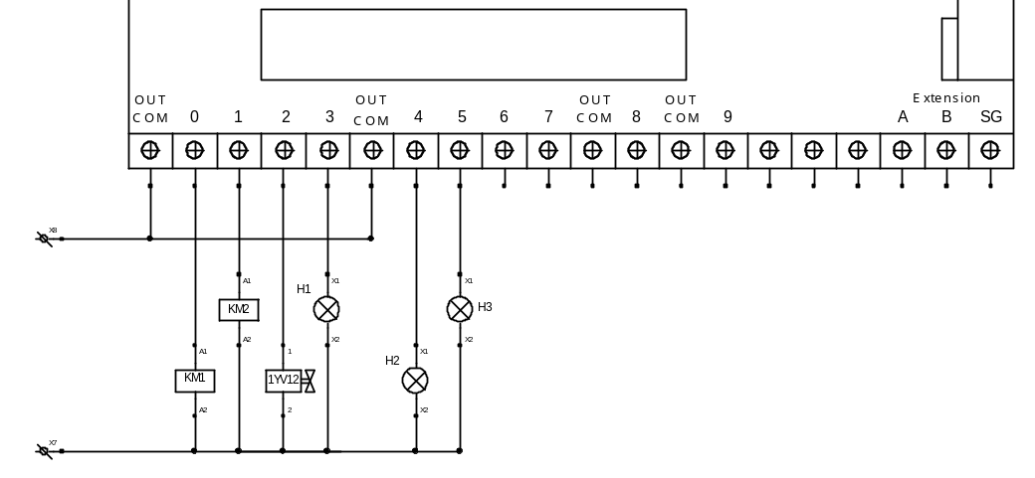
L1
L2
L3
N
PE
A1LI 1LI 3LI 4Vitesse lente110Vitesse rapide101
0 VDC
24 VDC

Couplage moteur : _____________________________
Q2
2
4
6
1
3
5
I
I
I
1
2
KM2
3
4
5
6
W₂
V₂
U₂
U₁
V₁
W₁

3
PE
1M
ATV12H037M2
V/T2
R1A
PA/+
R1C
PC/–
R1B
LO1
+5V

AI1
CLO
COM
COM
LI1
LI2
LI3
LI4
+24V
AO1
U/T1
R/L1
S/L2/N
W/T3
R1A
PA/+
R1C
PC/–
R1B
LO1
+5V

AI1
CLO
COM
COM
AO1
A1
Nous souhaitons à présent paramétrer notre variateur.

N° Question | CONVOYEUR ACCUMULATEUR  FICHE PARAMETRES ATV 12H037M2
N° Question | CODE | VALEUR
Q2.7 | bFr
Q2.7 | UnS
Q2.6 | ACC
Q2.6 | dEC
Q2.11 | LSP
Q2.11 | HSP
Q2.7 | Ith = In
Q2.5. A l’aide du graphe de fonctionnement du convoyeur accumulateur dtr 4/23, précisez le type et le temps du mouvement, suivant les différentes phases de fonctionnement (accélération ou décélération). Rayez la mention inutile.
 | Type de mouvement |  | Temps du mouvement
Démarrage | Accélération | Décélération
Arrêt | Accélération | Décélération
Détection | Accélération | Décélération
Fin d’éjection | Accélération | Décélération

Q2.6. A l’aide du DTR 15/23 et des réponses de la question Q2.5, reporter ces valeurs dans la fiche de paramétrage du variateur ci-dessus.

Q2.7. Compléter la fiche de paramétrage du variateur ci-dessus, en y indiquant les caractéristiques du moteur.

Nous souhaitons déterminer les valeurs de LSP et HSP qui seront paramétrées dans la mémoire du variateur.

Q2.8. A l’aide du DTR 4/23, indiquer quelles vitesses linéaires du tapis correspondent à ces deux paramètres.
Vitesse Linéaire :
Petite Vitesse : | Grande Vitesse :

Q2.9. A l’aide du DTR 3/23, indiquer la vitesse nominale N du moteur. Calculer ensuite la fréquence de rotation (Ns) de l’arbre de sortie du réducteur sachant que son rapport de réduction R = 7,5 : 1.
N = | Ns =
Q2.10. Sachant que le diamètre du tambour d’entrainement du convoyeur (monté sur l’arbre de sortie du réducteur) est de 100 mm, calculer au centième près la vitesse linéaire de défilement V en m/s du convoyeur lorsque le moteur tourne à sa vitesse nominale. Nous prendrons pour le calcul, Ns = 180 tr/mn. (Vous détaillerez votre calcul).
Calcul :

V=

Q2.11. Nous prendrons V = 0,9 m/s. Sachant que V = 0,9 m/s est obtenue lorsque le moteur tourne à sa vitesse nominale donc quand f = 50Hz, calculer au centième près les fréquences à programmer pour LSP et HSP. Noter ces valeurs dans la fiche de paramétrage du variateur DQR 7/15.
Calcul :  LSP = | Calcul :  HSP =
Q2.12. A l’aide des dt6/23, DTR8/23 et DQR6/15, Compléter le « GRAFCET DE SOUS PROGRAMME 1 » point de vue AUTOMATE DQR 9/15 :
- ZONE 6 et ZONE 7, pour gérer les vitesses lente et rapide ;
- ZONE 5, afin de définir la (les) condition(s) de départ de cycle permettant de coordonner le « GRAFCET DE PRODUCTION NORMALE » et le « SOUS PROGRAMME 1 ».

GRAFCET DE PRODUCTION NORMALE
POINT DE VUE AUTOMATE (Q1.9)
ZONE 4

GRAFCET SOUS PROGRAMME 1 (SP1)
POINT DE VUE AUTOMATE (Q2.12)

ZONE 5

ZONE 6

ZONE 7

Problématique N°3 :
Vous êtes appelé suite à de nombreux déclenchements de Q1, on vous demande de vérifier la conformité du circuit de puissance du tapis du convoyeur de transfert et d’émettre des hypothèses sur la (les) cause(s) de cette défaillance.
Q3 | diagnostiquer le sous-ensemble « convoyeur transfert » | DTR3/23, DTR15/23 | Temps conseillé : 45 min | Nbre de pts : … / 24

Q3.1. Donner la désignation de Q1.
« Q1 » | DESIGNATION

Q3.2. La référence GV2 ME07 est relevée sur le composant Q1. A l’aide des DTR 3/23 et DTR 15/23, déterminez s’il est adapté à l’installation. (Cocher la mention correspondante et justifier votre réponse).
OUI ◻ NON ◻

Justifier votre réponse :

Q3.3. Indiquer la plage de réglage de ce composant.
« Q1 » | PLAGE DE REGLAGE
Q3.4. La vétusté du moteur ne nous permet pas de lire l’intensité nominale sur la plaque signalétique. Il vous faut donc la calculer. Sachant que le rendement :  = Pu / Pa, exprimer la puissance absorbée Pa du moteur en fonction du rendement  et de la puissance utile Pu : (formule).
Formule :
Pa=

Q3.5. En fonction des caractéristiques du moteur, calculer la puissance absorbée Pa en Watt par le moteur du convoyeur : (calcul).
Calcul :
Pa=

Q3.6. On donne : Pa = U I_{n} 3 cos φ, en déduire l’expression de In : (formule).
Formule :
In=

Q3.7. Calculer In au centième près : (calcul).
Calcul :
In=

Q3.8. Calculer au centième près l’intensité de réglage du relais thermique (Ith) à l’aide de la formule suivante : (calcul).
Ith = In x 1,05
Calcul :
Ith=

Q3.9. Vérification de l’intensité nominale consommée par le moteur. Pour ce type d’intervention, quel appareil de mesure permet d’effectuer cette vérification sans démontage ni câblage ?
Appareil de mesure :

Q3.10. Cette vérification sera effectuée sur les conducteurs à la sortie de KM1. Indiquer parmi les propositions ci-dessous la méthode de mesure.

◻ Les 3 conducteurs de phase ensembles. | ◻ Les 3 conducteurs de phase, le neutre et la terre.
◻ Les 3 conducteurs de phase et la terre. | ◻ Les 3 conducteurs de phase séparément

Q3.11. Cette mesure doit se faire :

◻ Hors tension | ◻ Sous tension | ◻ A l’arrêt | ◻ En marche

Q3.12. Dans la liste ci-dessous, indiquer les atteintes à la santé auxquelles je suis exposé.

◻ Écrasement | ◻ Brûlure | ◻ Électrisation | ◻ Fracture
◻ Coupure | ◻ Électrocution | ◻ Contusion

Q3.13. Parmi la liste ci-dessous, indiquer les moyens de protection nécessaires pour effectuer cette vérification.

◻ Casque | ◻ Tapis isolant | ◻Gant isolant | ◻ Cadenas
◻ Vêtements de protection | ◻ Ecran facial anti UV | ◻ VAT
Q3.14. Sachant que la demande d’intervention vous a été transmise par votre chargé de travaux, quel titre d’habilitation est nécessaire pour réaliser cette mesure d’intensité ? Justifier votre réponse en complétant les informations ci-dessous.
Titre habilitation
 | code | designation
1ère lettre :
2ème chiffre ou lettre :
3ème lettre ou attribut :

Q3.15. Le disjoncteur Q1 est réglé à 2,4 A. En réalisant votre mesure, votre appareil indique 2,52 A en permanence.
Peut-t-on en conclure que :
◻ La transmission poulie courroie patine | ◻ Q1 est mal réglé
◻ Il y a un point dur sur la chaine d’action mécanique | ◻ Il y a une surcharge mécanique faible et  prolongée sur la chaine d’action mécanique,

Problématique N°4 :
Suite à cette intervention (problématique précédente), votre responsable vous indique que les roulements de l’arbre de sortie du réducteur doivent être changés et que la durée d’intervention entraîne un arrêt de production important.
Afin d’améliorer la productivité, il vous demande de vérifier à l’aide de la méthode de PARETO si cette défaillance doit être une priorité d’action de maintenance préventive.
Q4 | Définir les priorités d’action de maintenance préventive | DTR 17/23 | Temps conseillé : 45 min | Nbre de pts : … / 40

Q4.1. Compléter le tableau de synthèse du fichier historique.
Repère | Matériel défaillant | Durée totale d’intervention  en heures et centièmes d’heure | Pourcentage  %
A | Changement courroie convoyeur transfert
B | Réglage capteur présence bouteille au poste d’éjection
C | Roulements arbre de sortie du réducteur tapis convoyeur transfert | 18 h | 51,28
D | Réglage d’alignement des poulies transfert
E | Réglage tension tapis convoyeur transfert
F | Réglage capteur vérin éjecteur
G | Remplacement joints vérin éjecteur
H | Réglages brides d’éjection
 | TOTAL | 35,10
Q4.2. Compléter le tableau afin d’effectuer l’analyse de l’historique à l’aide de la méthode de Pareto.
Matériel défaillant | Repère | Pourcentage  Ordre décroisant | Pourcentage  Cumulé %
Roulements arbre de sortie du réducteur tapis convoyeur transfert | C | 51,28 | 51.28

Q4.3. Tracer la courbe de Pareto du pourcentage cumulé du temps d’intervention, en fonction du matériel défaillant par ordre décroissant.
Echelle : 1,25 cm → Repère matériel ; 1 cm → 10 % cumulé

Objectif de l’étude : durée de l’intervention
Repère
Matériel défaillant
Pourcentage cumulé.
Du temps d’intervention

Q4.4. La méthode de Pareto permet de mettre en évidence qu’environ 20 % de causes ont 80 % d’effet. Ces 20 % de causes se situent dans la zone A. Tracer cette zone sur votre courbe.

Q4.5. Le traitement préventif des roulements de l’arbre de sortie du réducteur est-il une priorité d’action ? Justifier votre réponse.

Q4.6. L’analyse de la courbe vous permet-elle de dégager d’autre(s) priorité(s) d’action ? Justifier votre réponse.

Problématique N°5 :
Le service maintenance souhaite mettre en place un plan d’action de maintenance préventive conditionnelle sur le moto-réducteur et le système de transmission poulie courroie du convoyeur de transfert.
L’entreprise possède un appareil de mesure vibratoire. Vous êtes chargé de préparer la fiche de visite permettant le suivi de l’état du roulement de l’arbre de sortie, coté poulie, du motoréducteur du convoyeur.

Q5 | Elaborer un plan de maintenance préventive | DTR 18/23 à 23/23 | Temps conseillé : 45 min | Nbre de pts : … / 39

Q5.1. Sur le dessin partiel du convoyeur ci-dessous et à l’aide du dtr 19/23, indiquer par une flèche, la position du point de mesure offrant les meilleures conditions de sécurité et de mesure des vibrations. Justifier votre réponse dans le cadre ci-dessous.
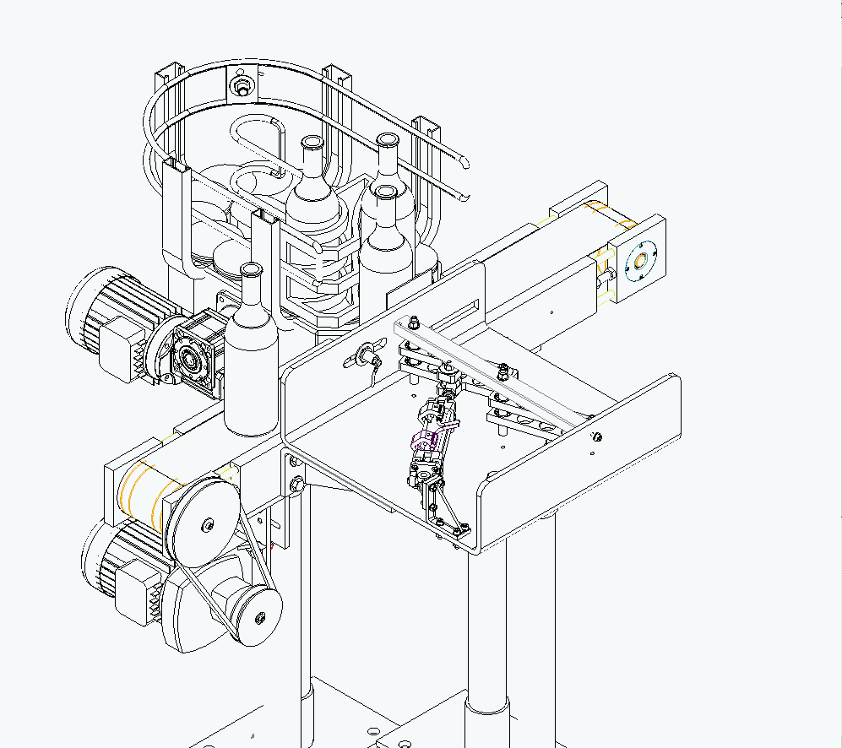

Q5.2. Identifiez le(s) risque(s) lié(s) à cette mesure.
RISQUE(S)

Q5.3. Lister les paramètres à entrer dans le testeur de roulements avant d’effectuer les mesures (DRT18/23 et 19/23)
PARAMETRES
Q5.4. A partir de l’affichage ci-contre des mesures vibratoires effectuées sur les roulements de l’arbre de sortie du réducteur, indiquez le code d’évaluation des roulements (DRT18/23 et 19/23)
2
CODE DEFAUT
Q5.5. Quelle est sa signification ?
SIGNIFICATION

Q5.6. Quelle action de maintenance préconisez-vous ?
ACTION DE MAINTENANCE

Q5.7. Le changement des roulements de l’arbre de sortie du réducteur aura lieu hors production. Sachant que :
- l’intervention a une durée approximative de 2 heures,
- l'entreprise travaille 16 heures par jour, 5 jours par semaine (congé le samedi, dimanche et jours fériés),
- le délai d’approvisionnement des roulements est de 2 jours ouvrables* à la réception du bon de commande,
- la commande a été passée le 13/07/16.

Nota :
*Jour ouvrable :
En France, un jour ouvrable est au sens précis du droit du travail, un jour où il est possible de travailler. Les jours ouvrables correspondent donc à tous les jours du calendrier à l'exception des jours fériés et des jours correspondant au repos hebdomadaire légal.

A l’aide du dtr 20/23, planifiez le plus tôt possible cette intervention sans qu’elle perturbe la production.
Date : | Plage horaire :

Le responsable de maintenance souhaite mettre en place une action de maintenance préventive conditionnelle sur le système de transmission poulies courroie du convoyeur de l’éjecteur. Vous êtes chargé de préparer l’intervention de visite afin d’effectuer le suivi régulier de la courroie du convoyeur de l’éjecteur.
Données : la courroie est de type spz standard enveloppée et le diamètre de la plus petite poulie est de 80 mm.

Q5.8. Lors des interventions précédentes, voici l’état constaté des courroies (photos et commentaires ci-dessous).
A l’aide du dtr 21/23, identifier la ou les causes commune(s) probable(s) de ces défaillances.
La courroie se retourne |  | - 
Usure anormale des flancs | -  | - 
Q5.9. Que proposez-vous pour prolonger la durée de vie de la courroie ?

Afin de préparer la fiche de visite du système de transmission poulies/courroies :

Q5.10. A l’aide des dtr22/23, DRT23/23, déterminer la tension initiale de la courroie lors de sa mise en œuvre.
TENSION INITIALE

Q5.11. Indiquer la référence de l’appareil nécessaire.
REFERENCE

Q5.12. Sur le dessin ci-contre, indiquer par une flèche l’endroit et la manière d’appliquer l’appareil de contrôle sur la courroie. Justifier votre réponse.
JUSTIFICATION

Q5.13. A l’aide du DTR 22/23, indiquer quelle précaution est nécessaire après le réglage de la tension initiale ?
PRECAUTION

Q5.14. Indiquer la périodicité de contrôle des poulies courroies préconisé par le constructeur.
PERIODICITE

Q5.15. quelle sera alors la valeur de réglage de la tension de courroie ?
REGLAGE TENSION

Q5.16. Lors du montage des poulies, quel(s) autre(s) appareil(s) de contrôle peut-on utiliser ?

◻ VAT. | ◻ Règle. | ◻ Appareil de lignage laser. | ◻ Gabarit de contrôle des sections de courroies et des gorges de poulies.
◻ Comparateur. | ◻ Multimètre. | ◻ Cales d’épaisseur.

